СОШ№1 Отчёт по дистанционному обучению с 06.05- 18.05.20
Предмет: ИХТ, Технология
ФИО Савина Вера Ивановна. (совместитель) (0550210174 WhatsApp)
ИХТ -5бкласс
Дата | класс | Тема урока | Форма урока | Дом. задание | Консультация | Проверочные работы | ссылка
06.05-  18.05 | 5б | Тест.  1.Пейзаж.  2.Анималистика.  3.Живопись.  4.Бумажная пластика.  Кроссворд.  а) ягоды  б) фрукты  в) овощи  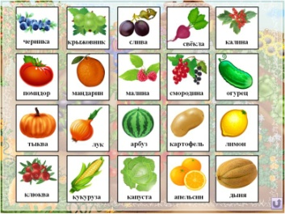 | Урок в WhatsApp | Дать определение: Пейзаж. Анималистика.  Живопись  Бумажная пластика.  Кроссворд  Выбрать из задания и перечислить: ягоды,фрукты, овощи. | Выполнить тест на тетрадном листе и отправить в группу учителю на WhatsApp. | Ответы детей | Тест отправленный учителем в группу в WhatsApp.  Фото для решения кроссворда.
 |  | 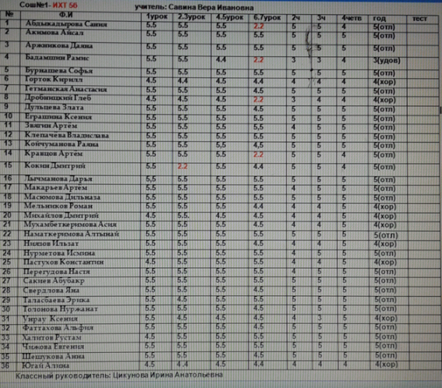

Фото страницы журнала с оценками по ИХТ 5б класса.

Технология – 8 классы
Дата | класс | Тема урока | Форма урока | Дом. задание | Консультация | Проверочные работы | ссылка
06.05-  18.05 | 8 а,б,в,г,д | Тест.( дать определение)  1.Сопряжение.  2.Проекционное черчение.  3.Изометрия.  4.Эллипс.  5.Сечение.  6.Разрезы | Видио и аудио консультация WhatsApp | Ответить на вопросы теста | Видио и аудио консультация в WhatsApp | Ответы учащихся. | Фото журнала с оценками детей.
Фото страницы журнала с оценками по технологии 8х классов, находится в приложении №1
Скриншот чертежей в папке учителя.

1. а) Сопряжение углов (острый,прямой-90⁰ ,тупой).
б) Сопряжение окружности и прямой линии.
в) Сопряжение окружностей (выпуклое и вогнутое).
2. Проекционное черчение на три плоскости. (V H W )
3. Изометрическая проекция .
4. Эллипс (геометрическая фигура- окружность, выполненная в осях по законам черчения) Когда выполняется эллипс?
5. Сечение и необходимость его выполнения.
6. Разрезы –их назначение на чертежах.

Журналы 8х классов.
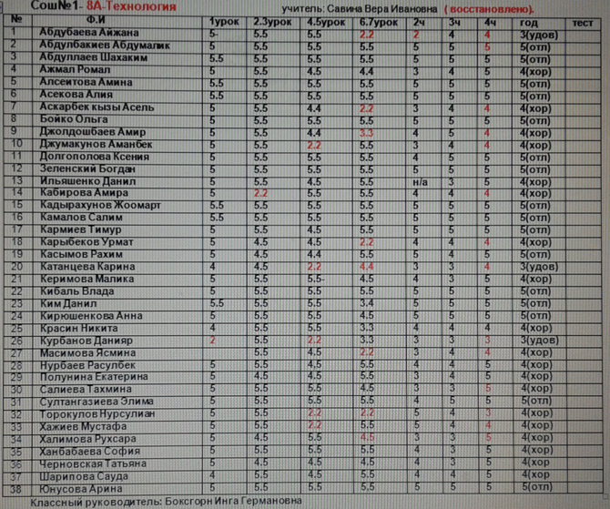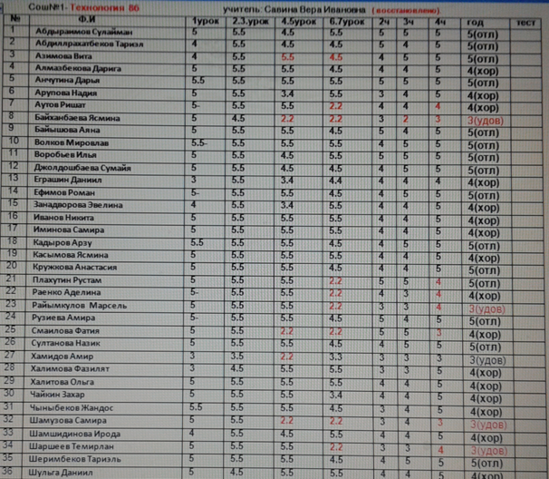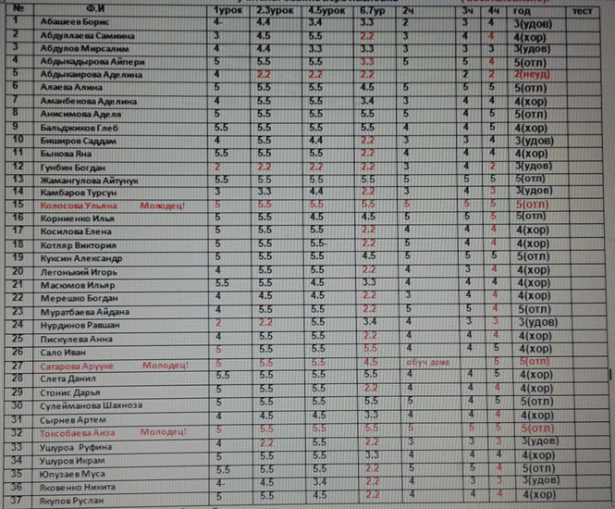
8А 8Б 8В
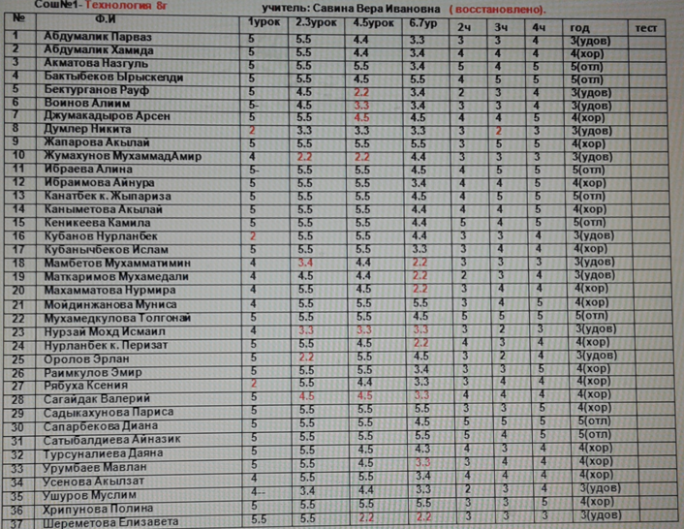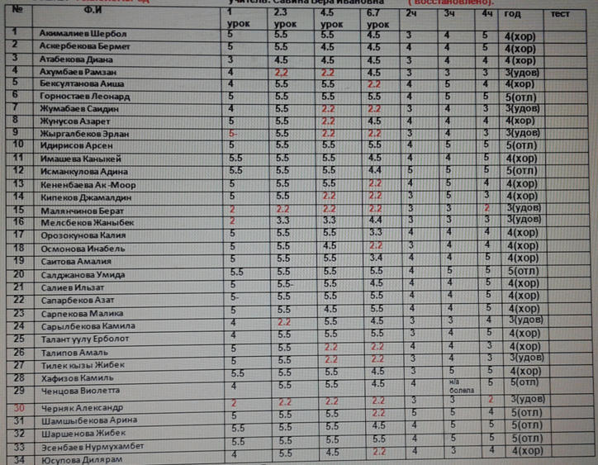
8Г 8Д

Технология- 9 классы
Дата | класс | Тема урока | Форма урока | Дом. задание | Консультация | Проверочные работы | ссылка
06.05-18.05 | 9 а,б,в,г | Тест. 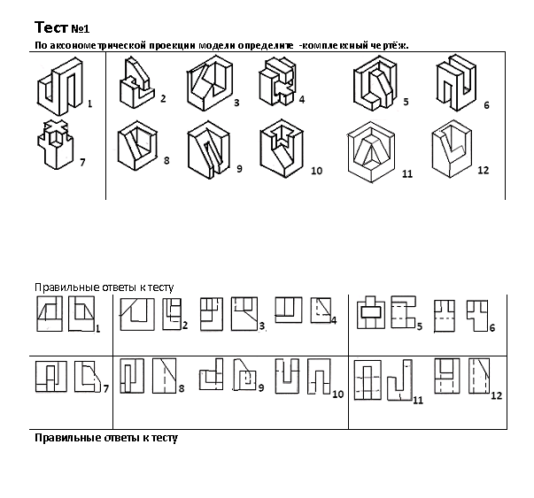 | Визуальный, аудио. WhatsApp | Ответить на вопросы теста, выбрав правильный ответ | Видио и аудио консультация в WhatsApp | Письменные ответы учащихся. | Учащиеся выполняют самостоятельно, скриншот теста отправляют учителю на проверку.  Фото журнала с оценками детей.
Скриншот теста учащихся в папке учителя..
Фото страницы журнала с оценками по технологии 9х классов.
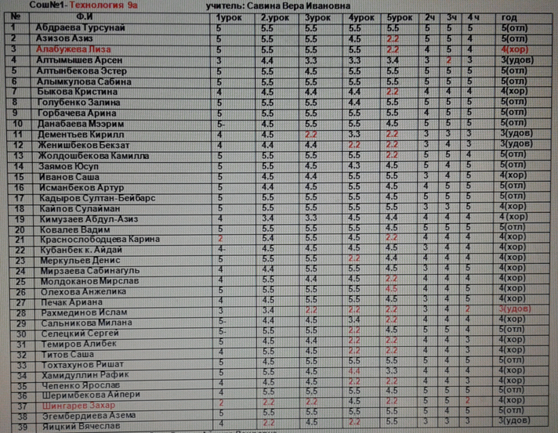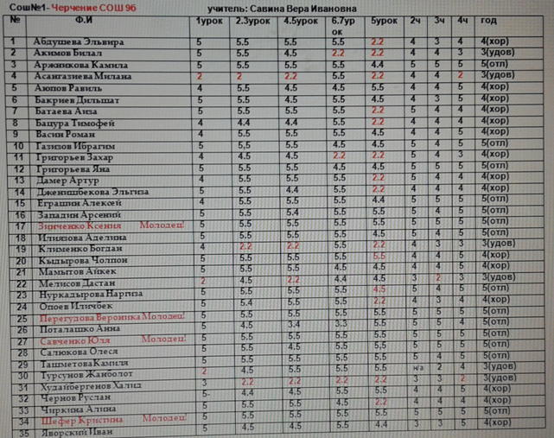
9А 9Б
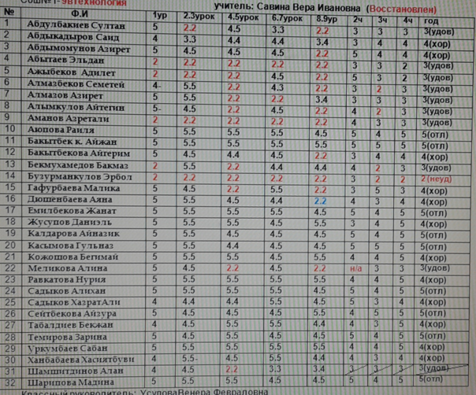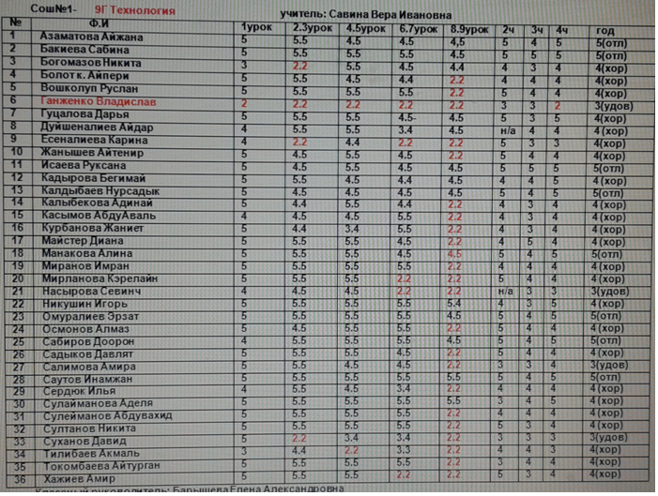
9В 9Г Оставшиеся двойки ученики могут исправить до 26 мая.

